**Game 전적 검색 요구사항 분석**

|  |  |  |  |
| --- | --- | --- | --- |
| **업무명** |  | **작성자** |  |
| **문서명** | 요구사항명세서 | **작성일** | SNS요구사항.word |

① 전적 검색을 위해 유저 닉네임을 입력해야 한다.   
② 유저는 닉네임 및 티어 정보를 유지해야 한다.  
③ 유저는 닉네임으로 식별한다.  
④ 챔피언에 대한 챔피언 번호, 챔피언 이름을 유지해야 한다.  
⑤ 챔피언은 챔피언 번호로 식별한다.  
⑥ 스펠에 대한 스펠 번호, 스펠명을 유지해야 한다.  
⑦ 스펠은 스펠 번호로 식별한다.  
⑧ 아이템에 대한 아이템 번호, 아이템 명을 유지해야 한다.  
⑨ 아이템은 아이템 번호로 식별한다.  
⑩ 대전에 대한 대전 번호, 유저 닉네임, 챔피언 레벨, 챔피언 이름, 아이템7, 스펠1, 스펠2, kda, 피해량, cs는 유지 해야한다.  
⑪ 대전에서 아이템1, 아이템2, 아이템3, 아이템4, 아이템5, 아이템6, 와드는 null값일 수도 있다.  
⑫ 대전은 대전 번호와 유저 닉네임으로 식별한다.

|  |  |  |  |
| --- | --- | --- | --- |
| **업무명** |  | **작성자** |  |
| **문서명** | 요구사항명세서 | **작성일** | SNS요구사항.word |

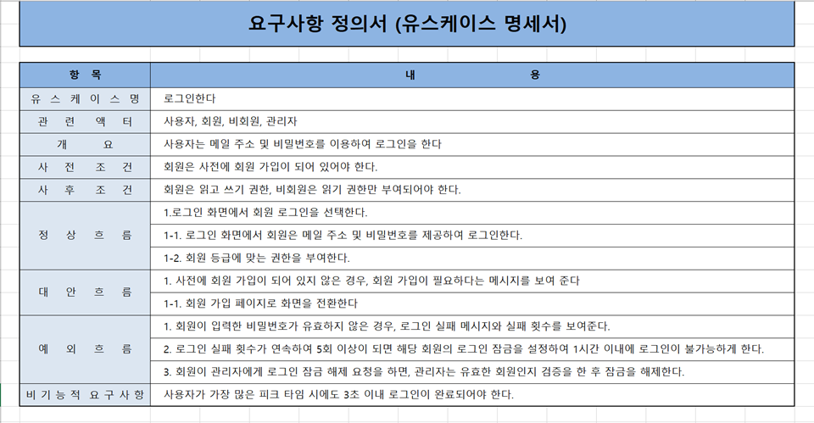

|  |  |  |  |
| --- | --- | --- | --- |
| **업무명** |  | **작성자** |  |
| **문서명** | 요구사항명세서 | **작성일** | SNS요구사항.word |

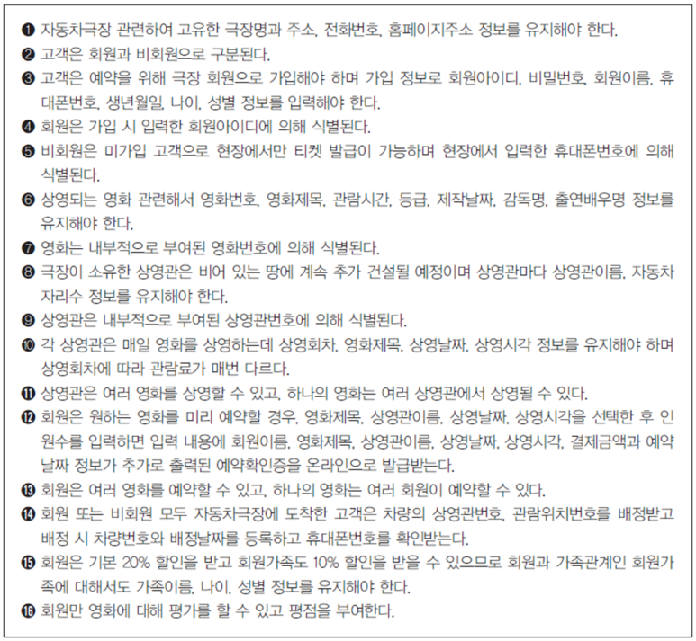

**도서판매(서점)관리시스템 요구사항 명세서**

|  |  |  |  |
| --- | --- | --- | --- |
| **업무명** |  | **작성자** | 하지성 |
| **문서명** | 요구사항명세서 | **작성일자** |  |
| **내용** | 1. 사이트 특색   페이스 북에서 제공하는 SNS기능을 구현한 뒤, 보드라는 기능을 추가하여  실시간 정보 공유와 데이터 저장의 기능을 합쳐 변화된 SNS 플랫폼을 만드는 것이 이번 개발의 목표이자 사이트의 차별화 된 특색입니다.   1. 사이트 디자인  * 사이트 디자인은 인스타그램의 메인 디자인을 차용하여 심플하게 제작 * 필요한 기능만 구현하며 구글과 같이 여백을 최대한 비움 * 카테고리를 이용하여 필요한 정보에 접근하기 쉽도록 구현 * 카테고리의 위치는 상단에 배치하여 사용자가 이용하기 쉽도록 배려  1. 회원 관리 2. 회원 가입  * 정보 동의 * 이름 / 주소 / 주민번호 / 전화번호 / 주소 / 이메일 / 성별 기입  1. 회원 탈퇴  * 탈퇴 시 3일 후 정보 삭제 * 3일 이내 탈퇴 취소 가능  1. 정보 수정  * 정보 수정 시 회원 ID / 이름 / 주민번호는 수정 불가능  1. 로그인 2. 로그인 시 가입된 ID / PASSWORD 입력 3. 정보 일치 시 메인 화면으로 이동 4. 정보 불일치 시 로그인 화면으로 이동  * -5회 불일치 시 경고화면 출력  1. 로그아웃 시 해당 아이디 로그인 해제 및 쿠키 삭제 2. 아이디 / 비밀번호 찾기 3. 아이디 찾기  * 아이디 / 이름 / 주민번호 입력  1. 비밀번호 찾기  * 아이디 / 이름 / 이메일 주소 입력 * 임시 비밀번호 발급  1. 프로필 2. 프로필 클릭 시 회원 가입 시 기입한 내 정보 출력 3. 추가 정보 기입 가능  * 사진 등록 * 현재 다니고 있는 직장 * 사는 지역 * 출신 학교 * 취미, 관심분야 등  1. 검색 / 태그 기능 2. 제공받을 정보의 태그(카테고리)를 선택 후 키워드를 검색 3. 정보 게시자는 우선적으로 노출 되고 싶은 태그(카테고리)를 설정 4. 태그(카테고리)와 일치하는 정보를 노출(등록한 시간 순 – 최신 순) 5. 소통 기능 6. 좋아요  * 노출된 정보 중 자신이 공감이 되거나 좋아하는 게시물에 좋아요 버튼을 통해 호감을 표시하는 기능  1. 댓글  * 노출된 게시물 중 자신의 생각이나 감정 등을 글로 남길 수 있는 기능  1. 신고 기능  * 노출된 정보 중 규정된 규칙에 범하는 정보일 경우 신고하는 기능 * 신고 누적 5번이면 데이터베이스에서 해당 정보 삭제  1. 게시글 등록 / 수정 / 삭제 2. 등록  * 글을 최대 150자 이내로 작성 가능 * 사진은 10mb이내로 등록 가능 * 사진 수정 불가능 * 글꼴 및 크기 수정 불가능 * 글자의 크기는 10포인트로 고정  1. 수정  * 제목 / 내용 / 첨부파일 수정 가능  1. 삭제  * 게시글 삭제 시 바로 삭제  1. 친구 추가 / 삭제 / 차단 / 그룹 2. 친구 추가  * 친구 추가 시 상대방 동의 여부 관계없이 친구 등록 * 상대방의 친구 창에는 등록 되지 않음 * 친구 창에 등록된 사용자의 정보는 자동으로 공유가 됨  1. 삭제  * 친구 삭제 시 친구 목록에서 바로 삭제 * 상대방 친구 창에서는 삭제 되지 않음 * 삭제 시 상대방의 정보는 공유가 되지 않음  1. 차단  * 상대방을 차단 시 상대방과 관계된 모든 정보를 차단 * 상대방의 친구 창에서 내 정보 삭제 * 양 방향에서 정보가 공유되지 않음  1. 그룹 2. 그룹 매칭  * 최대 6명까지 원하는 사람들과 그룹을 지을 수 있음 * 그룹을 지은 사람들끼리 보드 기능을 제공 * 그룹 신청 시 상대방에게 동의 여부 체크 * 신청한 사람들 중 거부자가 생기면 그 사람을 제외한 나머지 사람들과 그룹이 맺어짐  1. 그룹 탈퇴  * 그룹 탈퇴 신청 시 바로 그룹에서 퇴장 * 보드에 저장된 정보는 유지 * 그룹 재가입이 가능하도록 설계  1. 보드 2. 정의  * 그룹이 지어진 사람들 끼리 사진이나 글을 공유할 수 있는 공간 * PPT 프레지 형식으로 개발 * 사진이나 글을 등록 할 수 있음  1. 디자인  * 칠판, 보드 형식의 디자인으로 개발  1. 구현  * 사진이나 글을 등록할 수 있는 좌표를 고정으로 설정하여 개발 * 하나의 보드에 등록 가능한 좌표 개수는 10개 * 10개가 벗어나면 프레즈 기능을 구현하여 10개의 공간을 추가  1. 정보 추가  * 사진은 10mb의 용량을 허용함 * 글은 50자 이내로 등록 가능  1. 정보 삭제  * 정보 삭제 시 보드에서 바로 정보 삭제 * 삭제 된 정보 복구 불가능 | | |